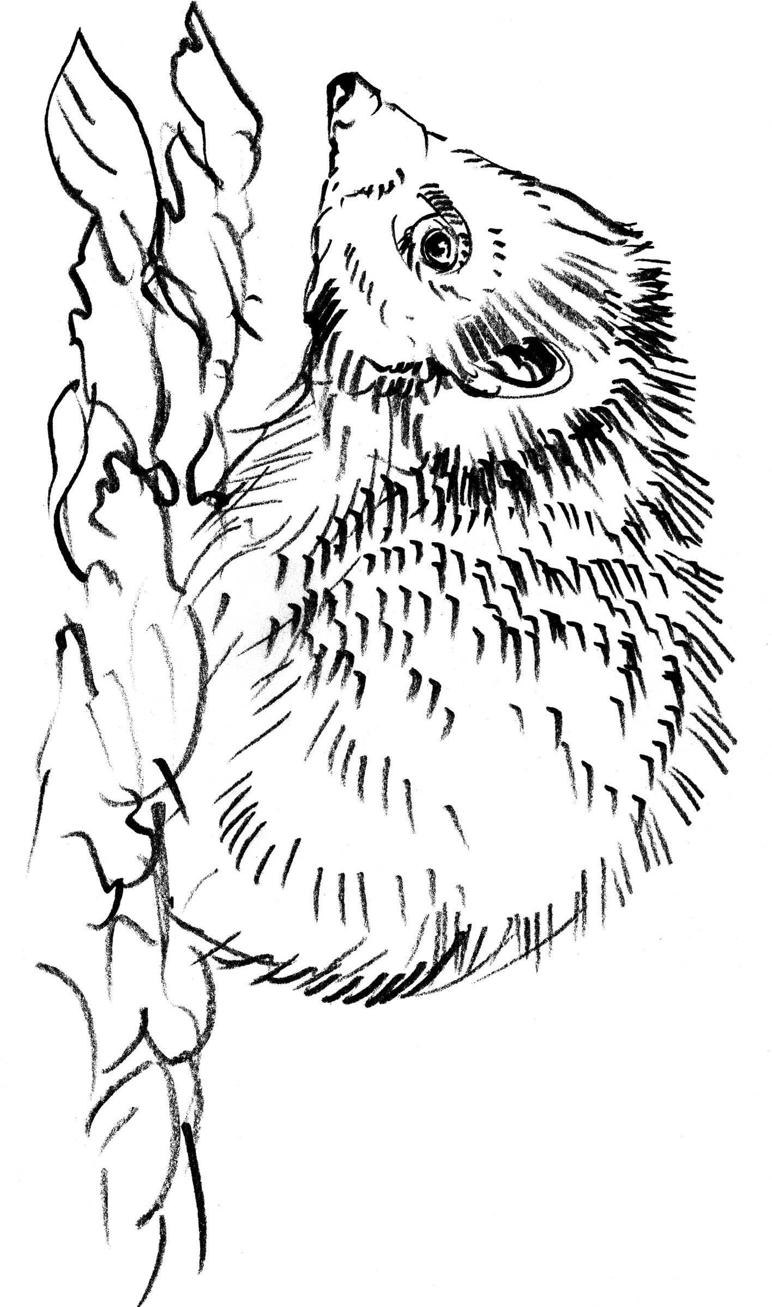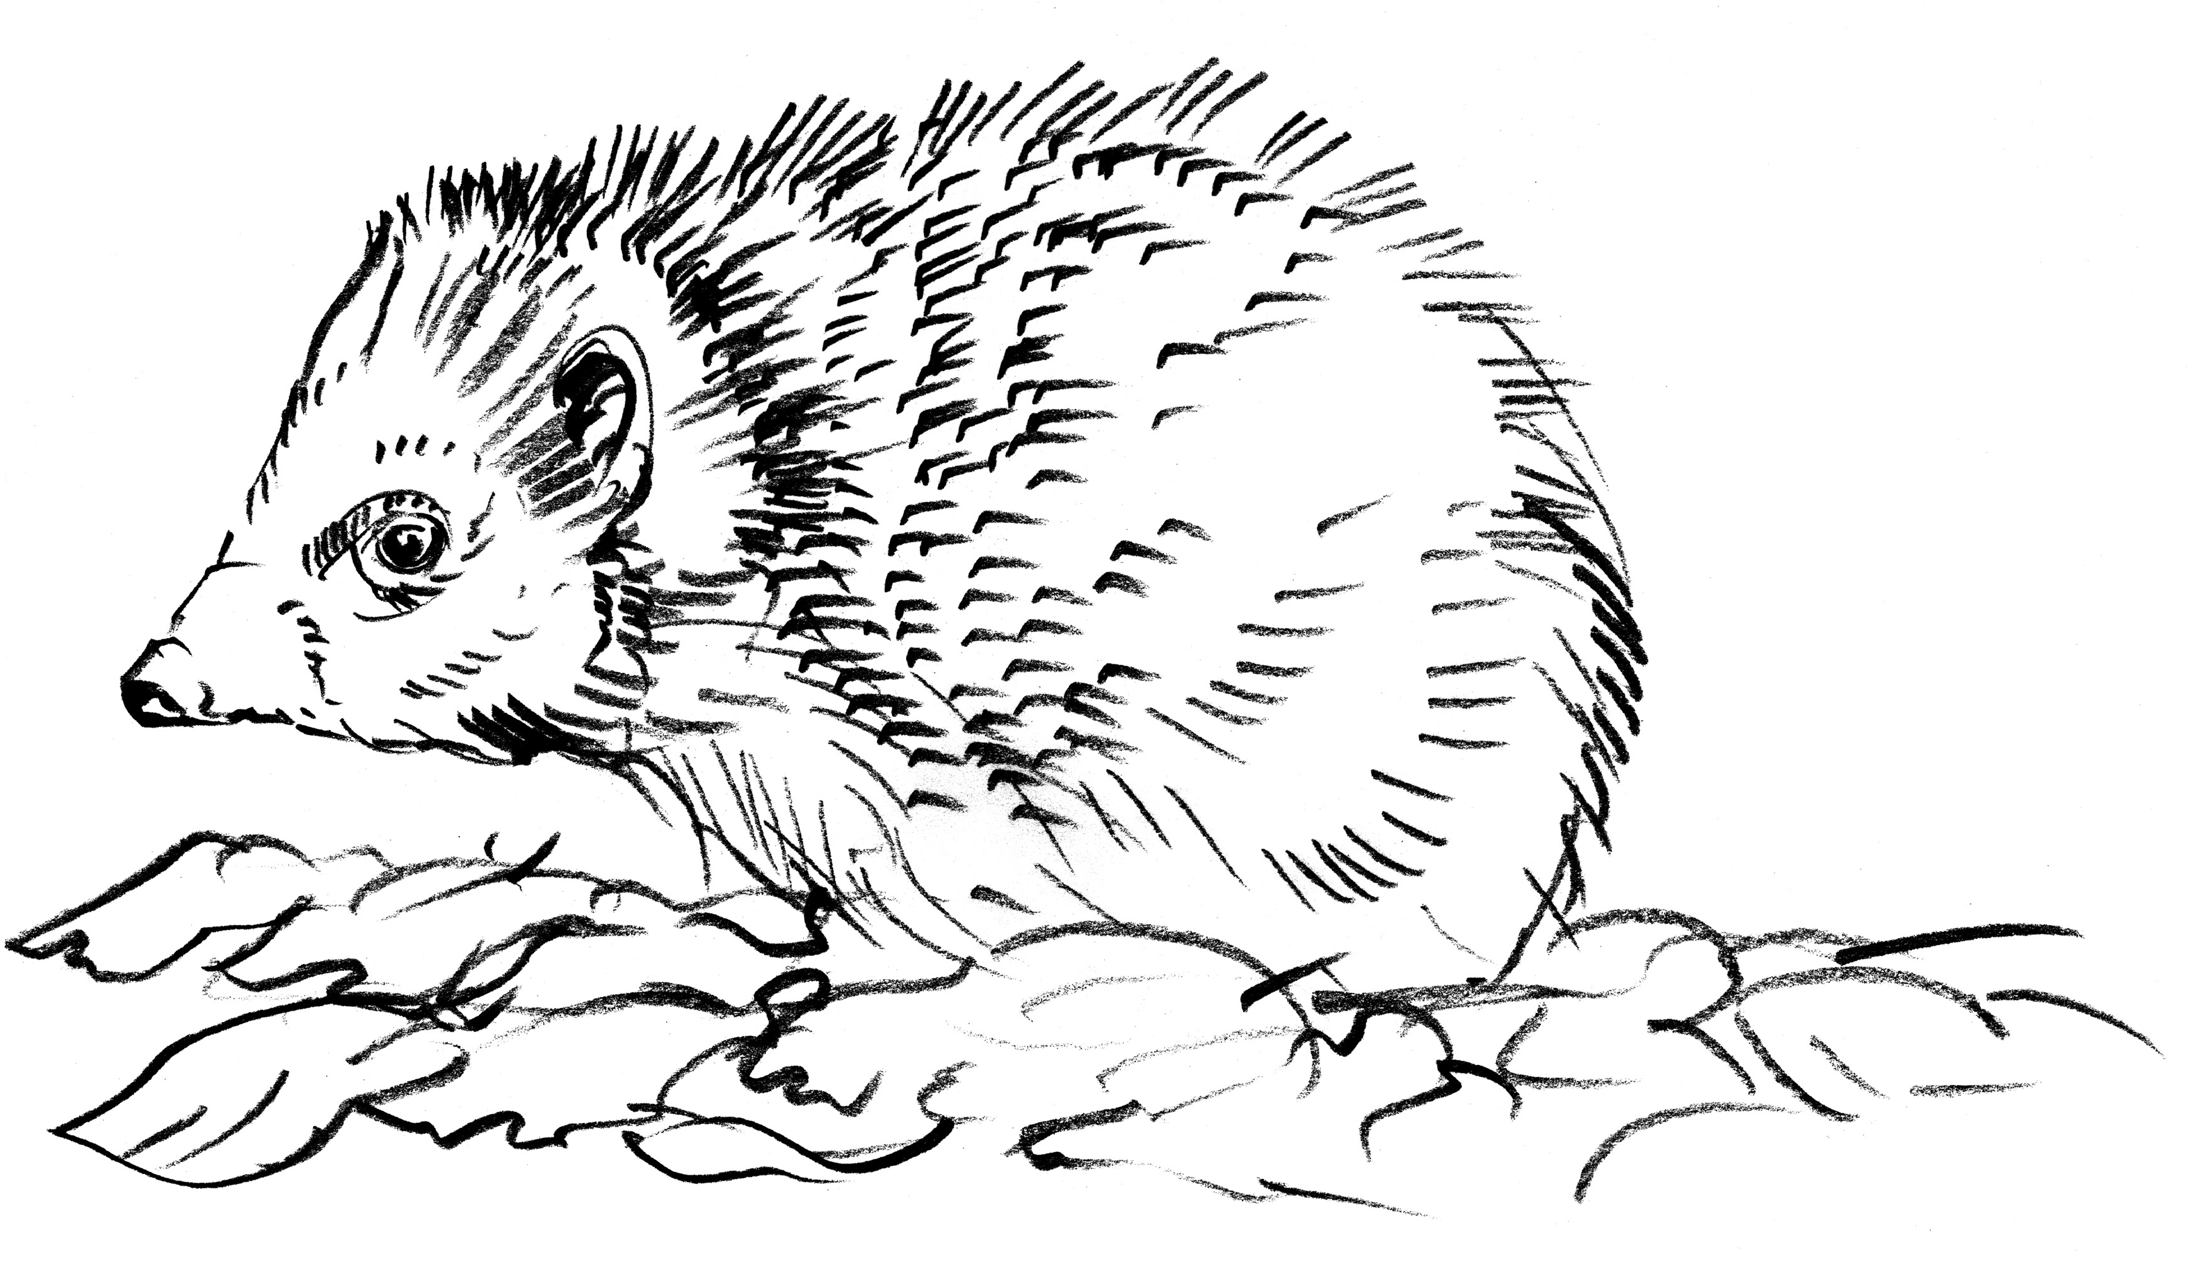Malt den Lebensraum!
Wenn 1hr den Kalender aufmerksam studiert habt, dann werdet 1hr wissen in welchem Lebensraum die hier abgebil- deten Tiere leben. Nehmt einfach Stifte oder Pinsel zur Hand und malt um die Tiere eine Welt in der sie sich geborgen und zu Hause fühlen!

Macht Mit!
Rätseln und Gewinnen

Rätsel 3:
Was weiΓt Du ϋber den Lebensraum des frei lebenden Wisents? Schreib auf, wo es lebt.

Rätsel 4:
Wie sehen neu geborene Fϋchse aus?

Zwei weitere Ratsel indet ihr auf der Rϋckseite des Kalenderblattes des Monats September!
Kopiervorlage DIN A4

